Как посмотреть ошибки max.dynamic.partitions в потоке

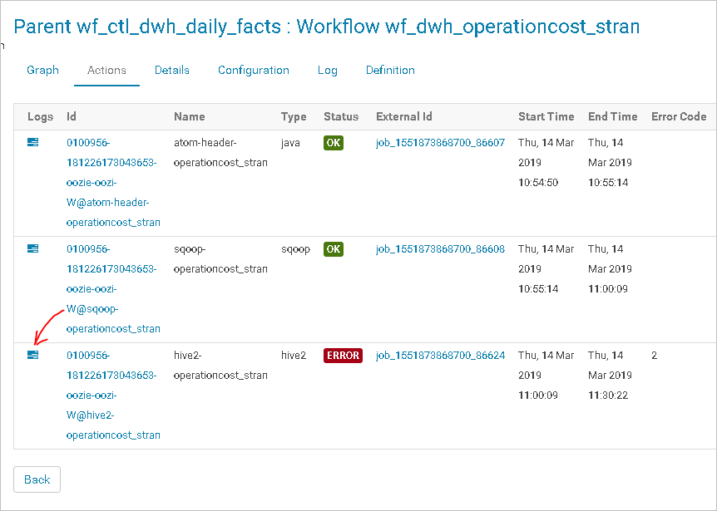

Во вкладке **stderr** ищем поиском ошибки и переходим по ссылке job-а:

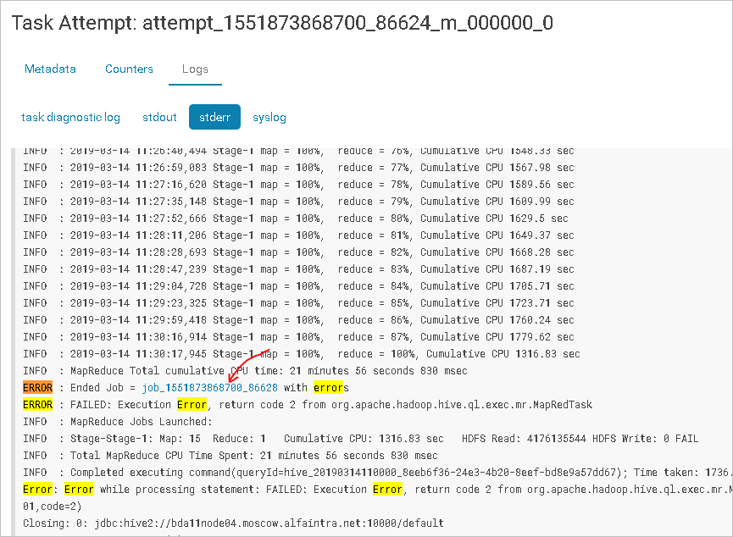

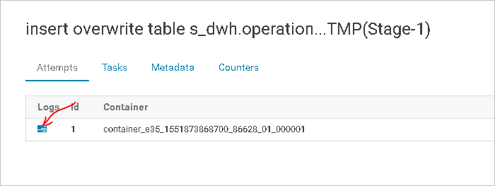

И во вкладке **syslog** ищем max.dynamic.partitions:

